Varga Zoltán Zsolt: A rövidlátó bagoly óravázlat
(51. szám)

Ráhangolódás
Szófelhőt vetítek ki/mutatok meg kinyomtatva a Kerekerdőről szóló korábbi történetek címéből.
Ki-ki felidézi a kedvenc történetét 2-3 mondatban.
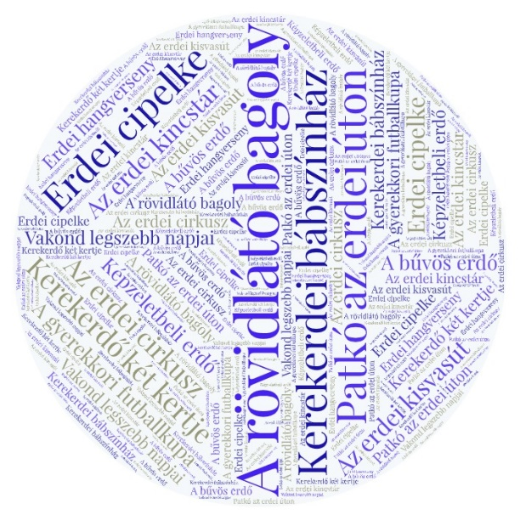
szófelhőkészítés: https://wordart.com/
segítség hozzá magyarul: https://honlapszaki.hu/szofelho-keszitese/

Fő rész
A rövidlátó Bagoly című történet feldolgozása csoportokban.
- A mesét előzetesen meghallgatták már és el is olvasták: tanítói bemutatás vagy Judit felolvasása:https://soundcloud.com/liget/varga-zoltan-zsolt-a-rovidlato-bagoly-mese?in=liget/sets/hangos-szitakoto

- A csoportalakítás a szereplők nevének kihúzásával történik: az azonos neveket húzók kerülnek egy csoportba.
(Bagoly, Borzas, Medvenc, Hétfő, Medárd)

Csoportfeladatok:
- csoport: Rajzoljátok meg Hétfőt úgy, ahogy Bagoly vélte látni!
- csoport: Fogalmazzátok meg, Bagoly milyen szavakkal, hogyan adta hírül az erdő lakóinak, hogy Hétfő visszatért! Adjátok elő!
- csoport: A Kerekerdő lakói rendkívüli erdei tanácsot tartottak. Játsszátok el, hogyan történt!
- csoport: Mint a Kerekerdei Harsona munkatársai, írjatok tudósítást a történtekről!
- csoport: Gyűjtsetek érveket és ellenérveket annak kapcsán, hogy Medvenc és Borzas nem árulta el az igazat Bagoly tévedéséről!
Befejező rész
A csoportok bemutatják, előadják az elkészült produktumokat.
Megbeszéljük, értékeljük a megoldásokat.
Itt nagyon fontosnak tartom, hogy beszéljünk a következő mondatról:
„A Gonosznak valóban nem szabad emlékművet állítani, de sose felejtsük el azokat az időket!”

Zárásként újra meghallgatjuk a Hangos Szitakötőből az egész mesét.

